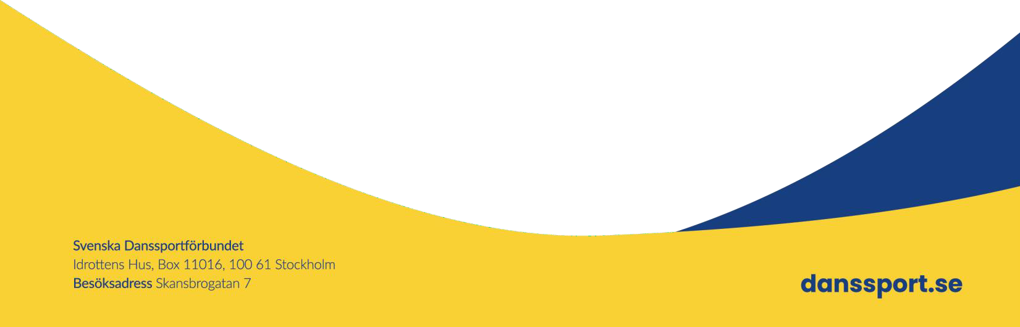
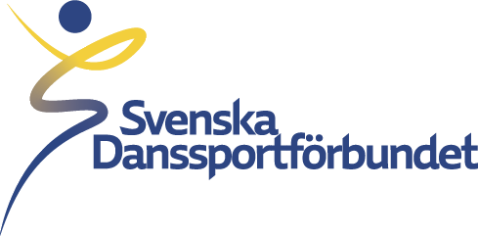

Nominering Årets Unga Ledare

Ansökan till nominering av Årets Unga Ledare i Svenska Danssportförbundet

Allmänna kriterier för Årets Unga Ledare:
- Ledaren är mellan 15 – 25 år.
- Ledaren är en förebild som motiverar och inspirerar andra i sin närhet genom att se andras framgångar och utmaningar.
- Ledaren är engagerad i sin förening eller inom Svenska Danssportförbundet. Ledaren kan vara engagerad som tränare, funktionär, styrelsemedlem, inom utbildningar/event/arrangemang eller liknande.

Specifika kriterier för Årets Unga Ledare:
- Ledaren agerar för en tryggare och mer inkluderande danssport.
- Ledaren behandlar och värderar alla lika. Ledaren har ett inkluderande synsätt.
- Ledaren sprider en positiv känsla som smittar av sig på ledarens omgivning.

Ansökan till nominering
Ledarens namn:
Ledarens förening:
Namn och kontaktuppgifter (telefonnummer och epost) samt styrelsefunktion i föreningen på den som skickar in ansökan:
Motivera varför ledaren ska utmärkas som Årets Unga Ledare samt hur ledaren uppfyller ovanstående kriterier:

Ansökan ska vara Kansliet tillhanda senast den 1 februari med tillhörande eventuella bilagor man vill bifoga för att styrka sin motivering samt en bild på ledaren som nomineras.

Sida 2 av 2

